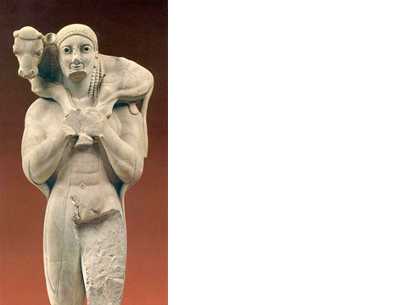
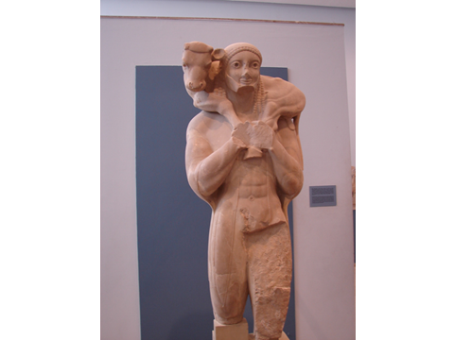
Giovane che porta la vittima al sacrificio. In ambito pagano, ( sempre la stessa statua )
I cristiani trasformeranno questo soggetto nel famoso buon Pastore delle catacombe.
Ogni bene . P. Secondo

